**Генерация/перегенерация комплекта ключей.**

Левой кнопкой мыши кликните по картинке



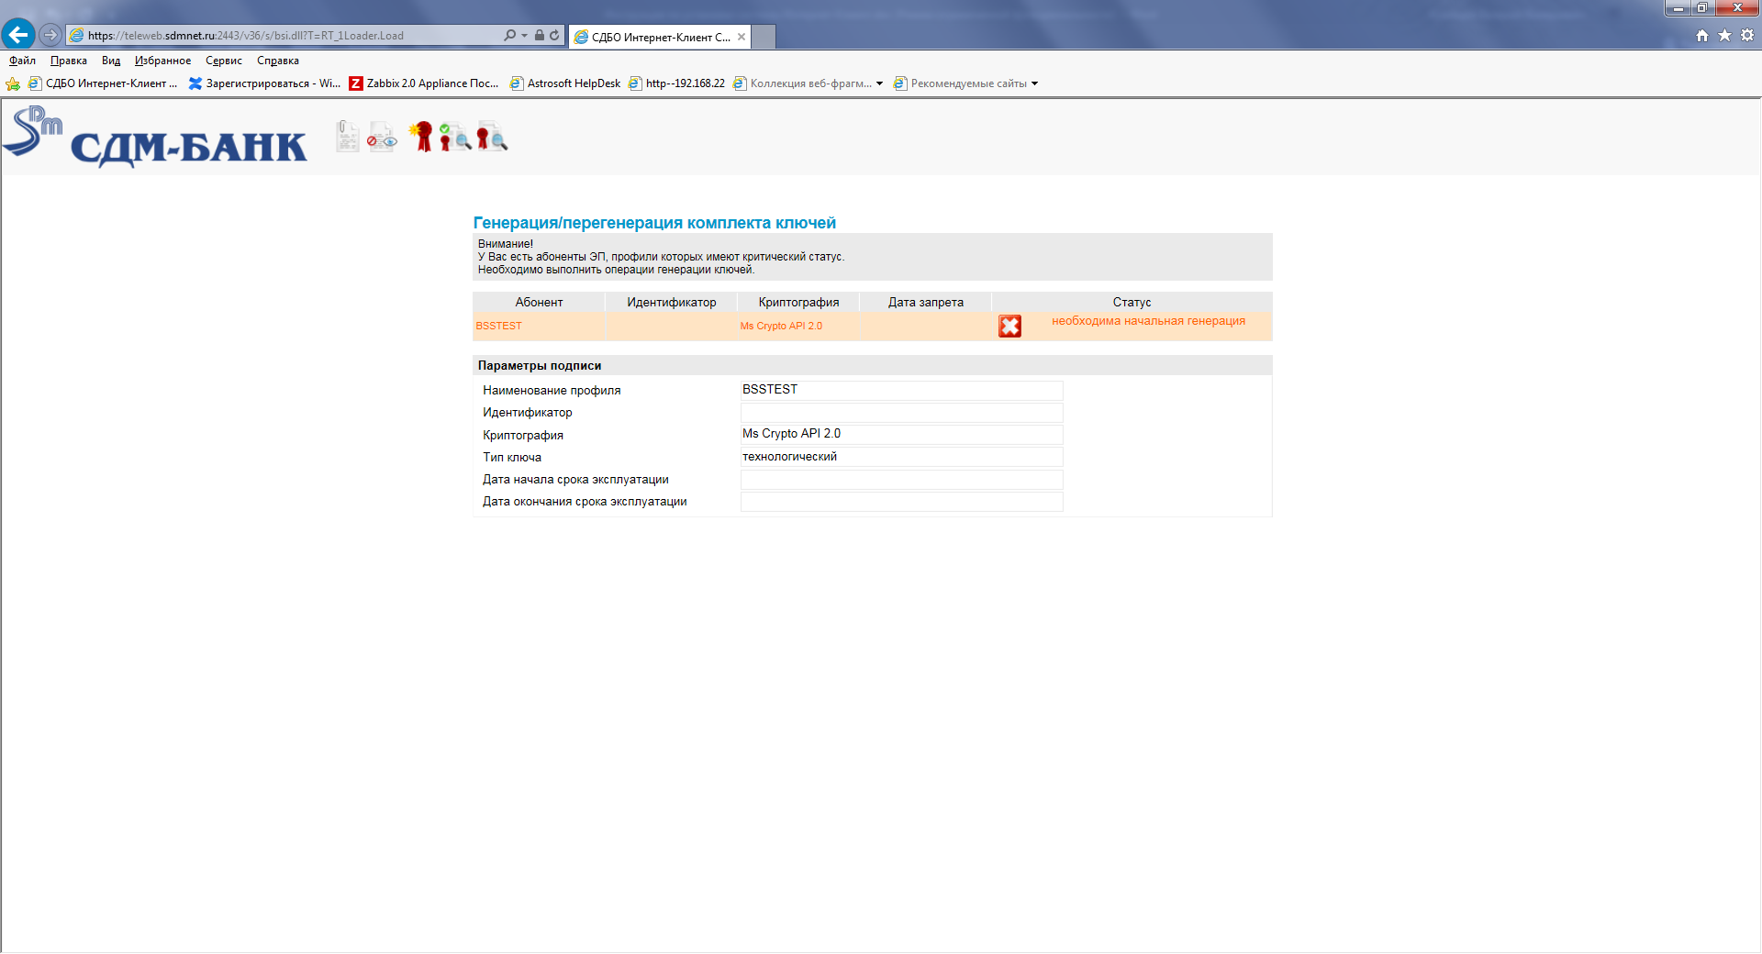

Затем нажмите на кнопку «Создать запрос» 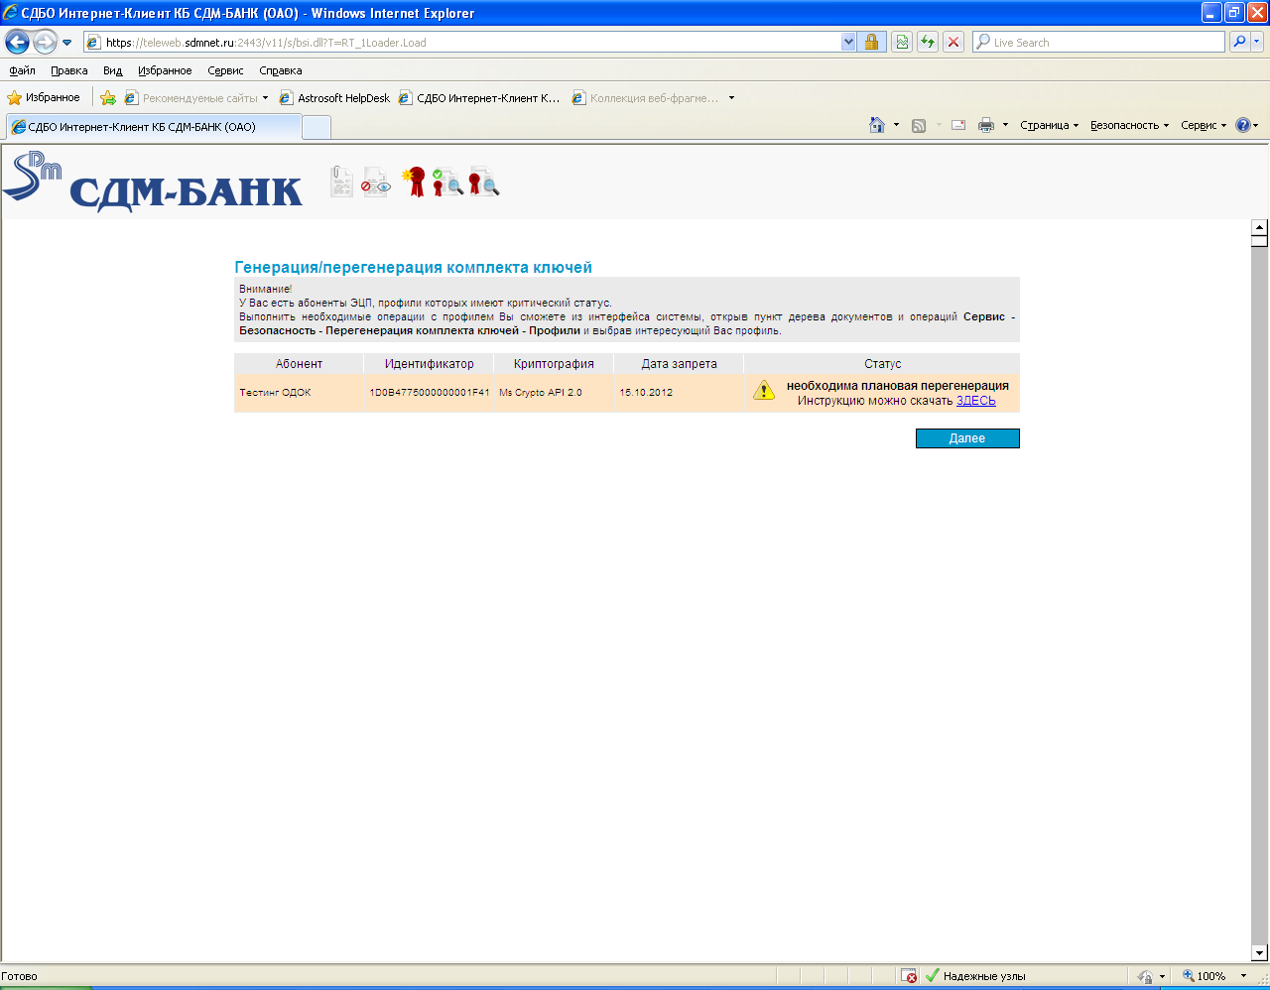

В открывшемся окне нажмите на кнопку «Сохранить запрос» save:

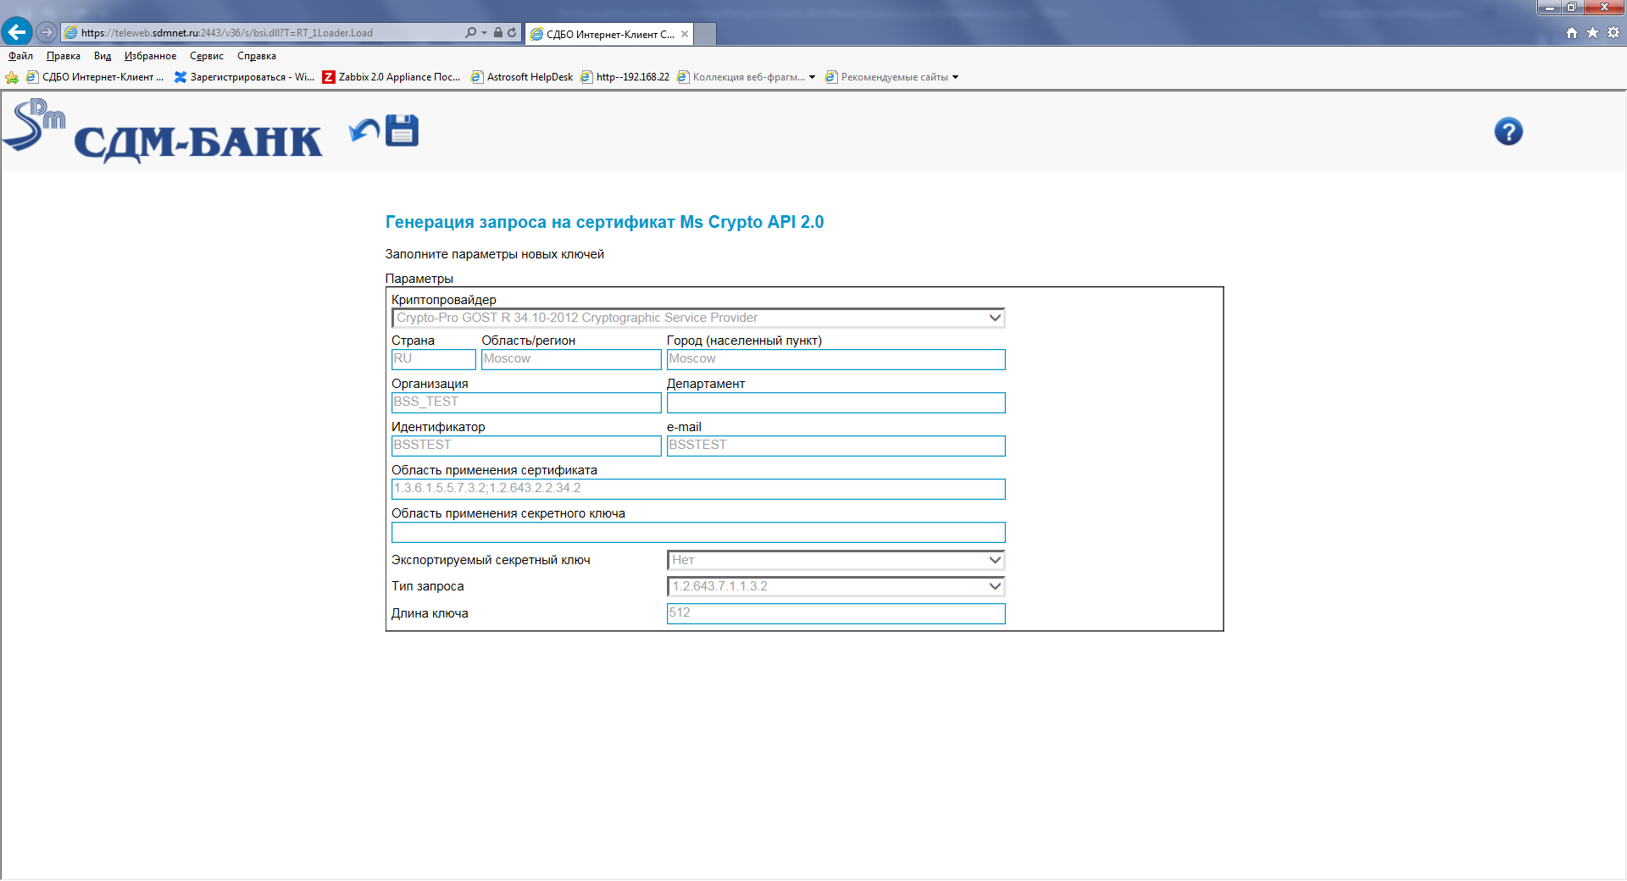

Далее в списке устройств выберите ARDS JaCarta, и нажмите на кнопку «ОК».

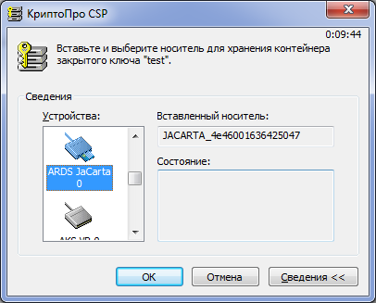

В данном окне необходимо хаотично перемещать указатель мыши до тех пор, пока полоса загрузки не дойдет до конца.

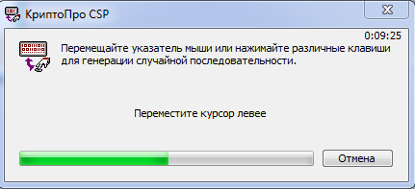

ОБРАЗЕЦ

Далее необходимо ввести действующий pin-код для JaCarta:

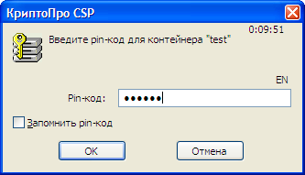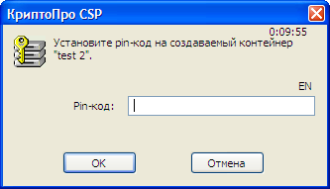

ОБРАЗЕЦ

ОБРАЗЕЦ

В следующем окне нажмите кнопку «Подписать»

ОБРАЗЕЦ

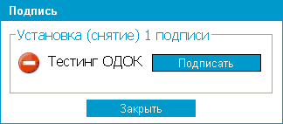

Теперь необходимо распечатать акты признания открытого ключа, нажав на кнопку «Печать»

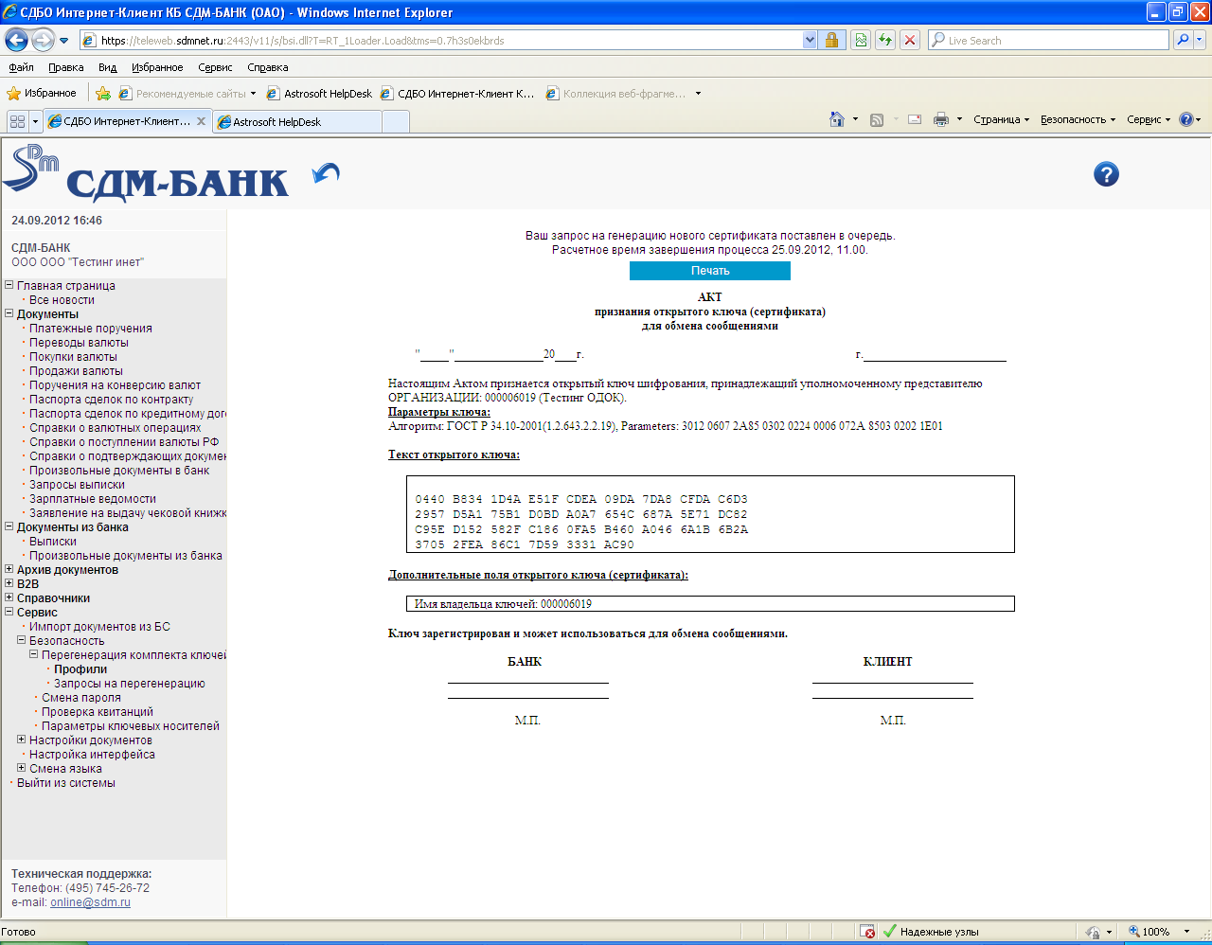

**ВНИМАНИЕ!!**

**Подписывать финансовые документы вы сможете только после передачи полного комплекта актов в отделение Банка и завершения процедуры перегенерации.**

**Завершение генерации/перегенерации.**

Внимание!! Приступать к данном шагу можно только после того, как в Банк передан полный комплект актов!

После того как акты переданы в Банк, вам необходимо осуществить повторный вход в систему. При входе появится следующее сообщение:

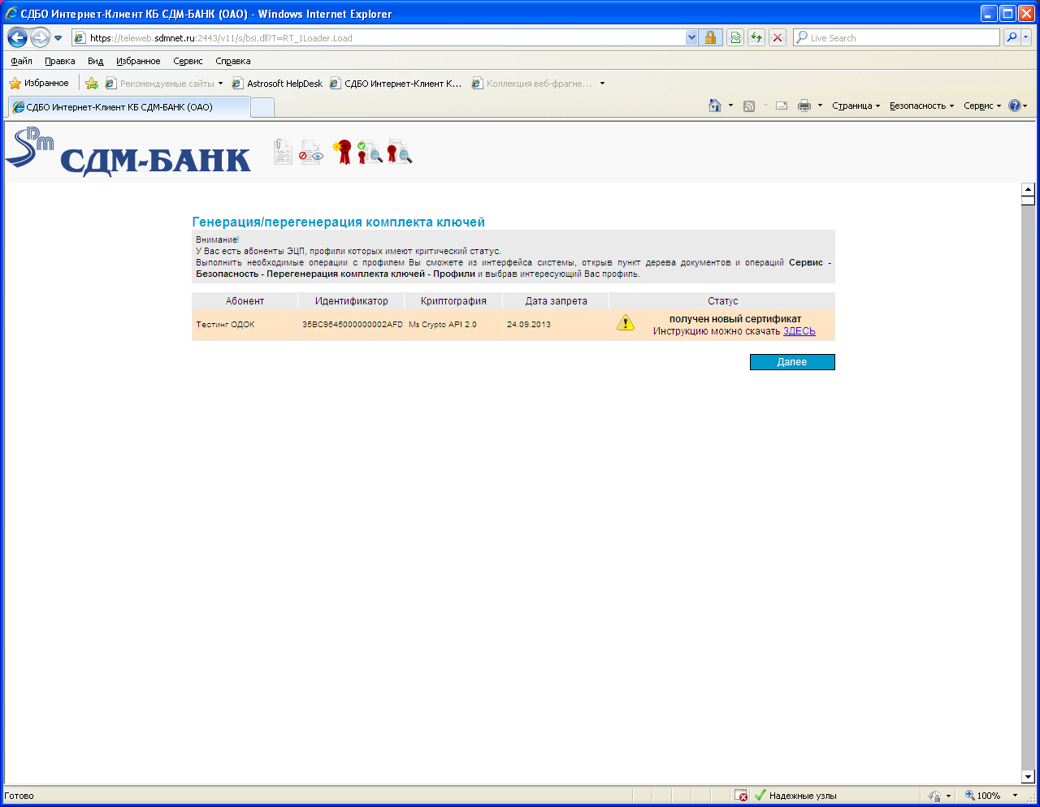

ОБРАЗЕЦ

В открывшемся окне один раз нажмите по картинке  левой кнопкой мыши.

Затем в верхнем ряду кнопок нажмите на кнопку 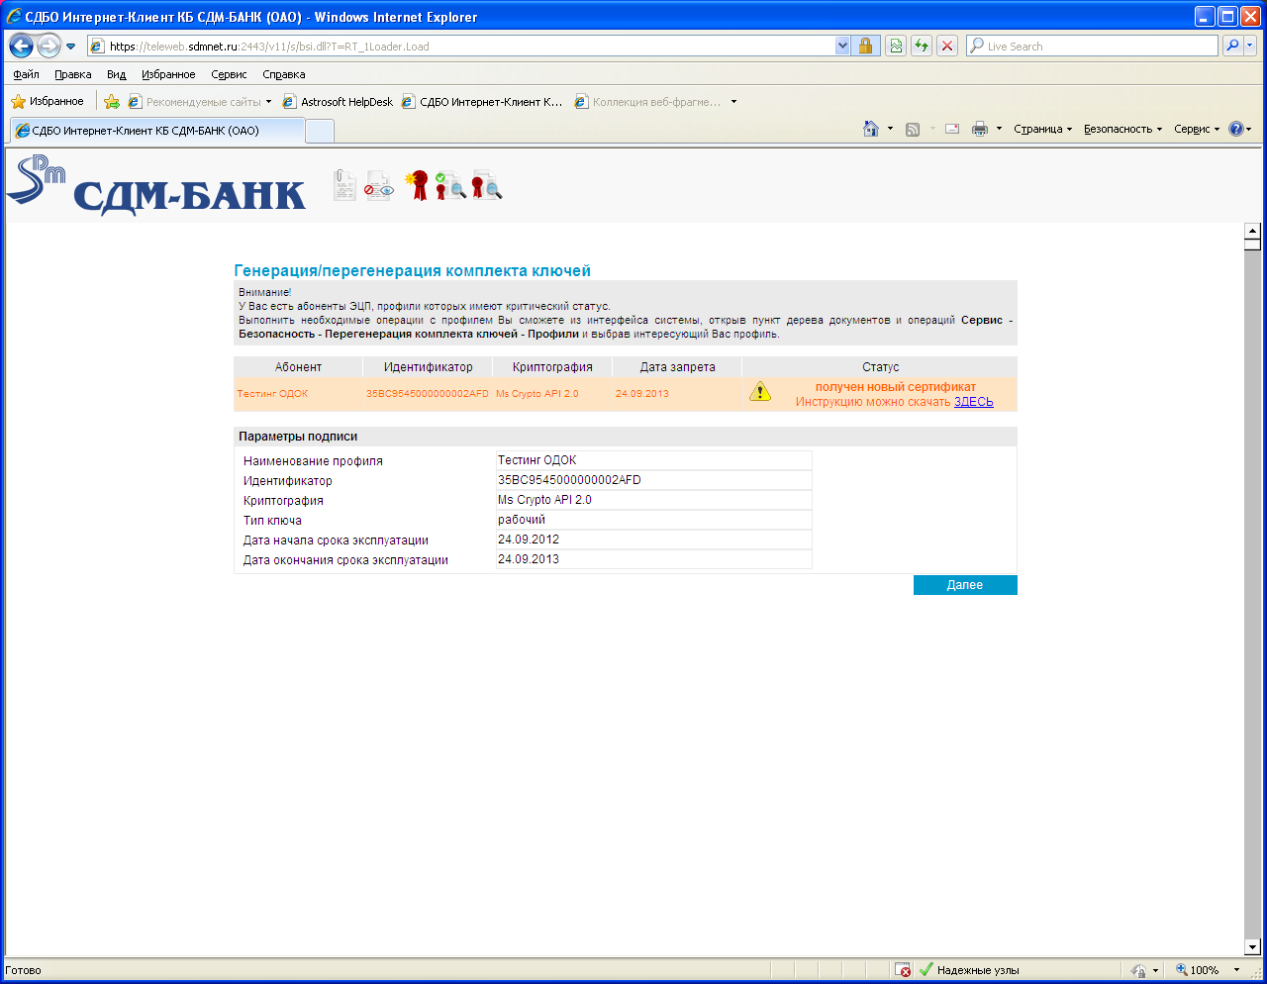(Получить сертификат/ключ)

В появившемся окне нажмите «ОК» 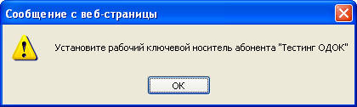

ОБРАЗЕЦ

Затем нажмите «Продолжить» 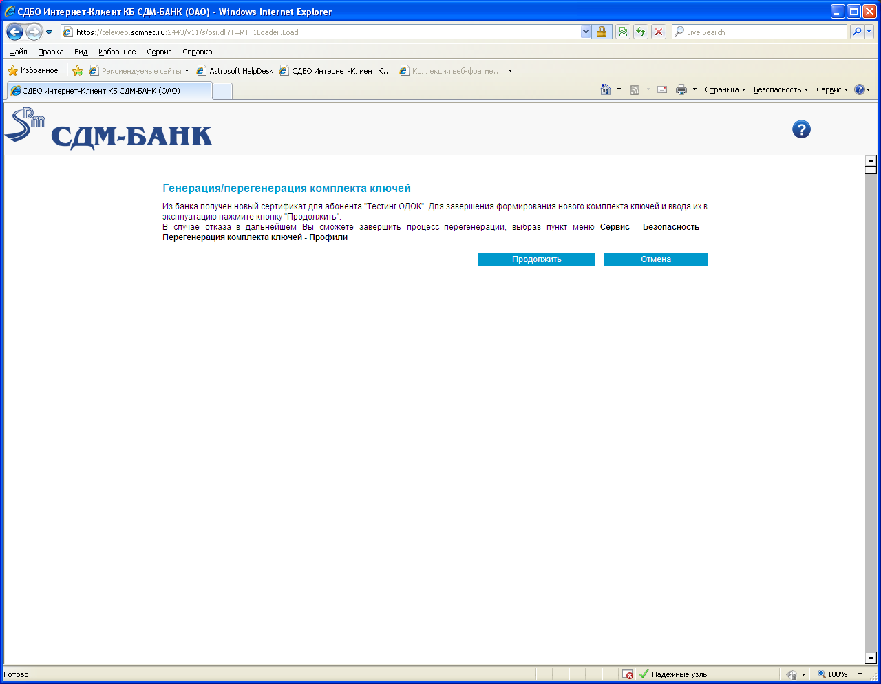

В открывшемся окне выберите «Продолжить»

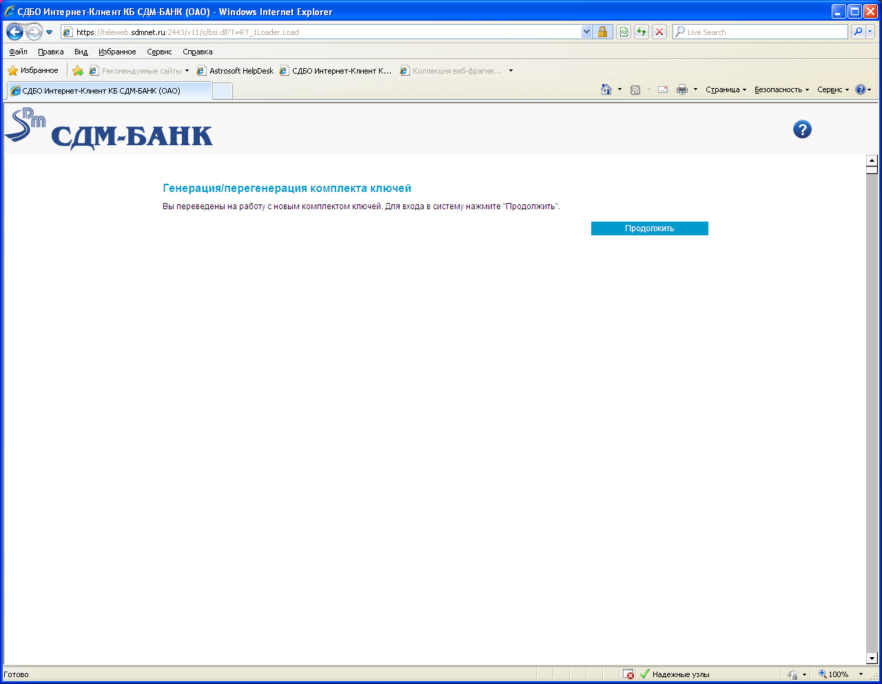

Поздравляем! Процесс активации новых ключей завершен. Теперь вы можете полноценно работать с системой дистанционного банковского обслуживания